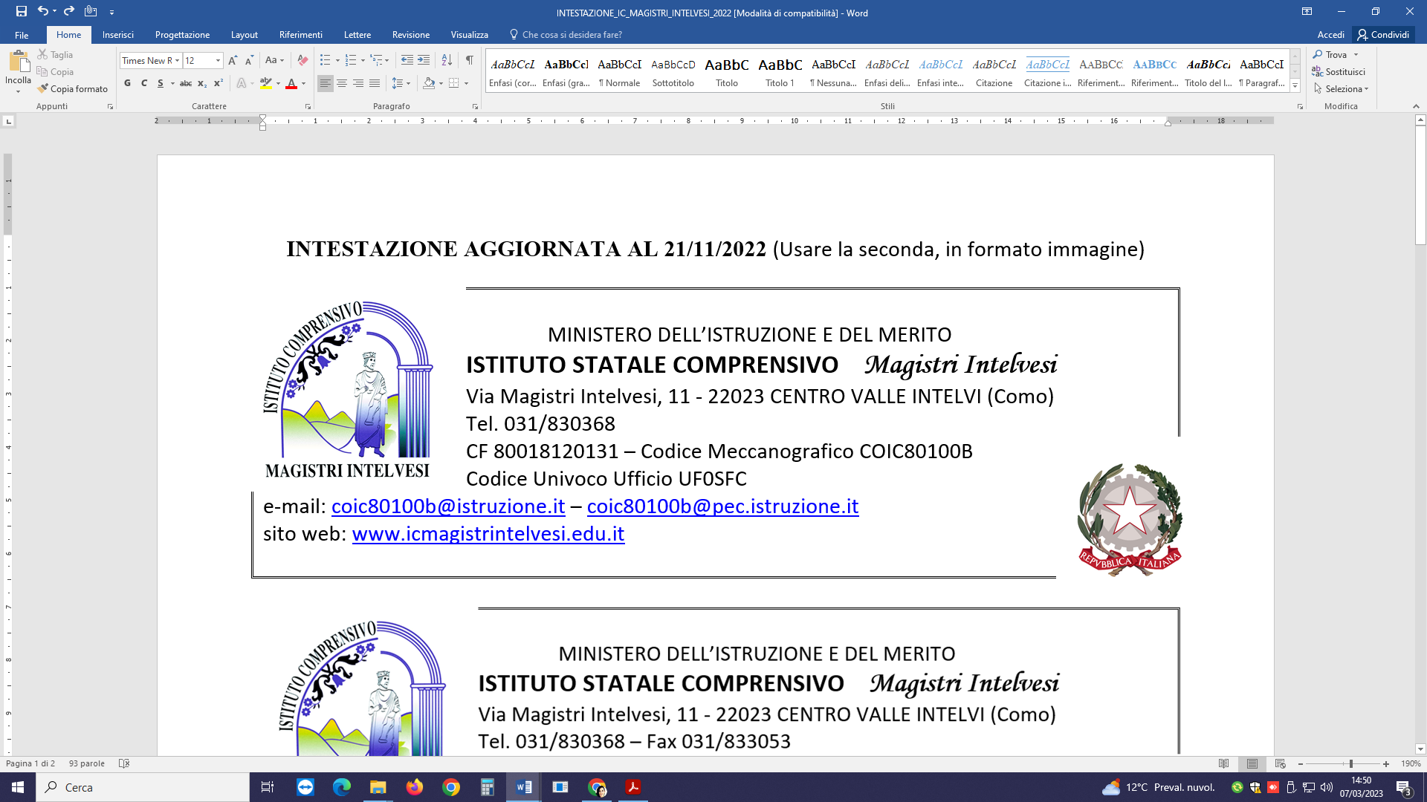
Al Dirigente Scolastico
dell'IC Magistri Intelvesi
OGGETTO: Rendicontazione ore da retribuire con il FIS - Docenti
Il/La sottoscritto/a ________________________________docente in servizio, con contratto a tempo determinato/indeterminato, presso la scuola ______________________ di _________________________
CHIEDE
l'attribuzione del Fondo dell'Istituzione Scolastica per l'a.s. 2024/2025 previsto dall'art. 85 del C.C.N.L. del 29/11/2007 e successive modifiche.
A tal fine dichiara, sotto la propria responsabilità, di aver svolto le seguenti attività individuate come da Contrattazione d'Istituto firmata e pubblicata in data 19/12/2024.
ATTIVITÀ SVOLTA  specificare tipologia tra quelle previste: Referente, NIV, Responsabile, Commissione, Incarico, Gestione dotazione informatica/sito, Gruppo lavoro, Tutor, Coordinatore, Team Innovazione, etc.  (vedi pag. 4 a/b - 5a/b della Contrattazione) |  |  |  |  | A cura del |  | A cura dell'Ufficio
 |  |  |  |  | docente
 |  |  |  |  | N. Ore effettivamente svolte |  | N. Ore da contrattazione | N. Ore Convalidate
FUNZIONE STRUMENTALE (vedi pag. 7 della Contrattazione)
AREA DI INTERVENTO |  |  |  | IMPORTO  PREVISTO |  |  | IMPORTO  AUTORIZZATO
META E DATA DEL VIAGGIO D’ISTRUZIONE (vedi pag.6 della Contrattazione) | Un giorno (oltre orario scolastico giornaliero alunni) | Più giorni

PROGETTI  Indicare il NOME ESATTO DEL PROGETTO inserito nella Contrattazione d'Istituto, incluso potenziamento/recupero (vedi pag. 4 b e 5 b della Contrattazione) |  |  | A cura del Docente |  |  |  | A cura dell'Ufficio
 |  |  | Ore Aggiun. insegn. |  | Ore Aggiun. NON insegn. |  | A cura dell'Ufficio | TOTALE
 |  |  | €38,50 |  | € 19,25
[ ] INFANZIA | [ ] PRIMARIA | [ ] SECONDARIA
STESURA E GESTIONE PROGETTI PLESSO (1 o 2 ore di programmazione per max 5 ore per plesso; quindi specificare il plesso e verificare con i colleghi il totale delle ore, prima di restituire compilato)
Referente Programma LIFESKILLS
Corsi di Recupero/Potenziamento Sc. secondaria I grado: ______________
Progetti per alunni sospesi con obbligo di frequenza
Progetti Sc. Infanzia:________________________________________
Progetti Sc. Primaria: _______________________________________
Impegno organo collegiale d’Istituto (CdI)
Ore aggiuntive
€ 19,25
Formazione d’Istituto eccedente Piano Annuale Attività (pag. 4b)
Contributo al miglioramento dell’offerta formativa: organizzazione e partecipazione a iniziative di fundraising in giorni festivi, impegno extrascolastico per organizzazione eventi d’Istituto, realizzazione progetti specifici ed esperienze didattiche innovative e qualificanti con ricaduta trasversale su alunni dell’Istituto (non già retribuita), partecipazione a concorsi per alunni con esito positivo: ______________________________
_____________________________________________________________
PROGETTI AREE A RISCHIO E A FORTE PROCESSO IMMIGRATORIO  (vedi pag. 6 della Contrattazione) |  |  | A cura del Docente |  |  |  | A cura dell'Ufficio
Ore Aggiuntive insegnamento
€ 38,50
ORE ECCEDENTI PER LA SOSTITUZIONE DEI COLLEGHI ASSENTI autorizzate e da retribuire (vedi pag. 6 della Contrattazione) |  |  | A cura del Docente |  |  |  | A cura dell'Ufficio
 |  |  | N. Ore |  |  |  | N. Ore Convalidate
ORE ECCEDENTI PER ATTIVITÀ COMPLEMENTARI DI EDUCAZIONE FISICA (vedi pag. 6 della Contrattazione) |  |  | A cura del Docente |  |  |  | A cura dell'Ufficio
 |  |  | N. Ore |  |  |  | N. Ore Convalidate
Si ricorda al personale che, dal 1° gennaio 2011, i compensi accessori sono retribuiti dal MEF, attraverso l'applicazione "Cedolino Unico" e indicati sul cedolino dello stipendio. Il personale potrà consultare il proprio cedolino attraverso il portale "NoiPA".
Nel caso in cui l’IBAN fosse stato modificato nel corso dell’ultimo anno, si prega di indicare il nuovo:
IBAN___________________________________________________________________________________________
Data, ___________________ Firma (è sufficiente indicare nome e cognome) _______________________________
Visto, si autorizza il pagamento
Il DIRIGENTE SCOLASTICO
Maria, Patrizia Punelli

